作业十三 R Statistics
姓名： 学号： 评分：
请在每个题目下面写明所使用的代码及问题的答案（输出文件或运行结果的截图）。

1. 产生服从正态分布的随机数X, Y，共10, 000组，每组25个观察值，计算每组X和Y的相关性，画出相关系数的分布图。
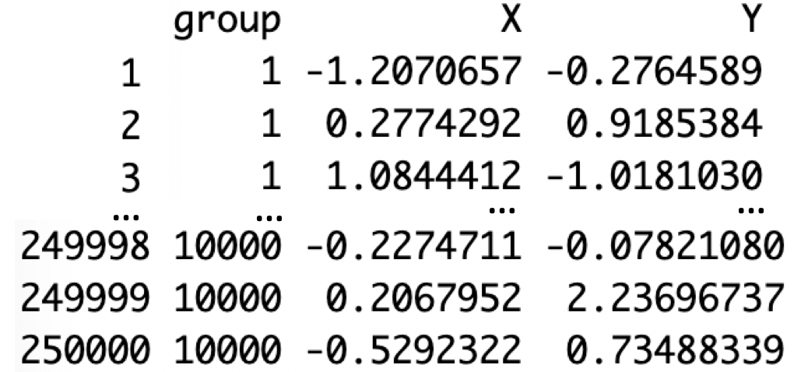

2. filtered_gene_bc_matrices中是2,700个PBMCs的单细胞转录组数据，请根据genes.tsv和barcodes.tsv信息将稀疏矩阵matrix.mtx转换成表达矩阵（参考第一次R作业scExpmat.txt）。对表达矩阵进行主成分分析(PCA)，并画出第一、第二主成分。

3.读入文件Hirsch_Cancer_Cell.tab，检验其第一列（列名为hr0_D2）的数值分布是否为正态分布，并用qqnorm画该列的分位比较图（Q-Q plot）。检验其第一列（列名为hr0_D2）的数值与最后一列（列名为hr36_D3）的数值分布是否一样，并用qqplot画这两列的分位比较图。

提交时请将文件名命名为：学号_姓名_R3
截止时间：2020年6月7日上午10:00
请务必在每个题目下面写明所使用的代码及问题的答案（输出文件和运行结果的截图）。

